**八月份安全例会**

**\*邓小波：**

一、学习传达习近平总书记近期重要指示精神

二、组织学习近期安全相关文件、通报近期典型事故

1.事故通报

2.组织学习安全相关文件

三、对8月份安全工作进行小结（所做工作、存在的问题、存在的安全风险及控制措施）

四、下步工作计划

**\*程兵：**

一、传达县交通局、县运管局、集团公司安全会议精神

二、对九月份安全工作进行安排部署

**\*郑华强：**

1. 传达上级有关部门安全会议精神

二、对近期安全工作进行强调和要求

**邓小波：**

**一、学习传达习近平总书记近期重要指示精神**

****1.习近平总书记对防汛救灾工作作出重要指示。****

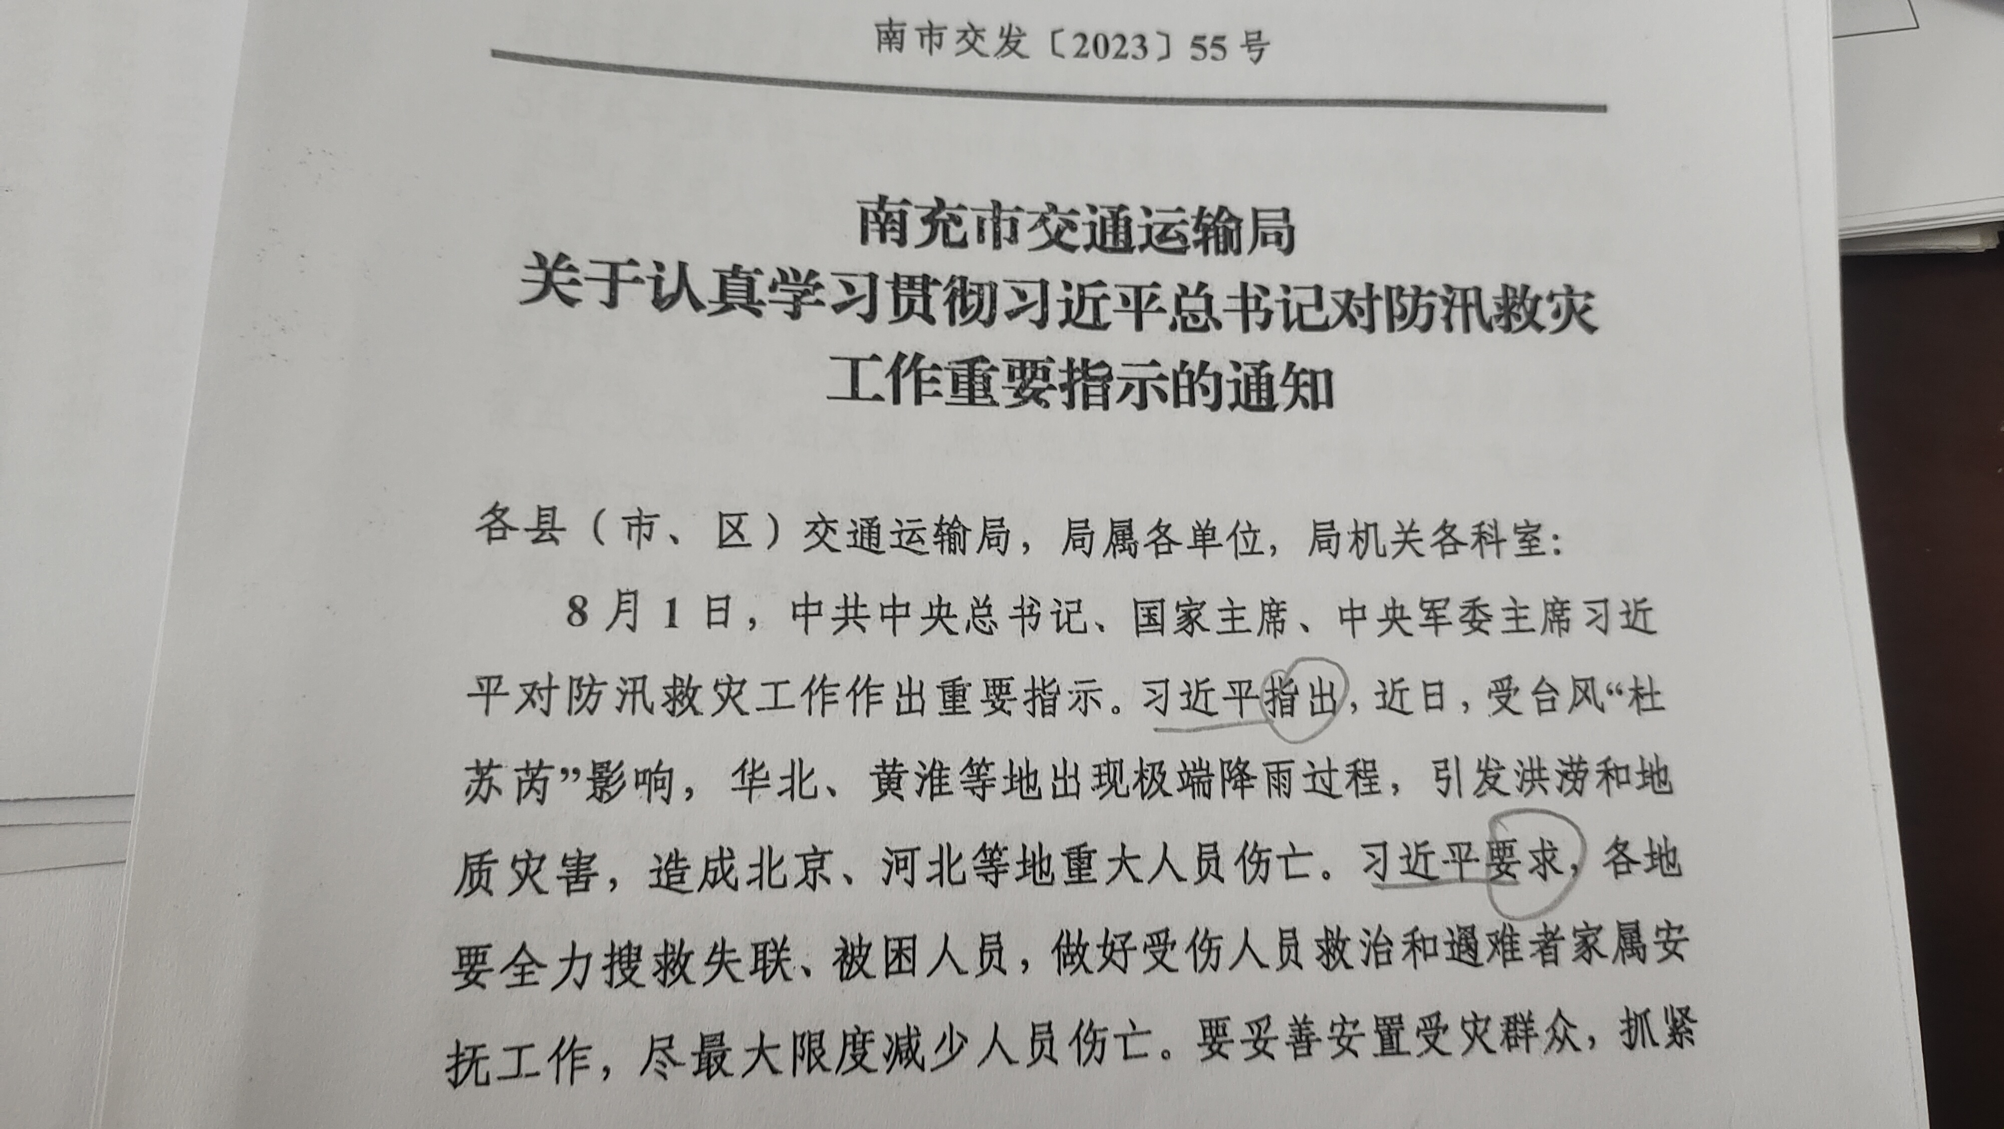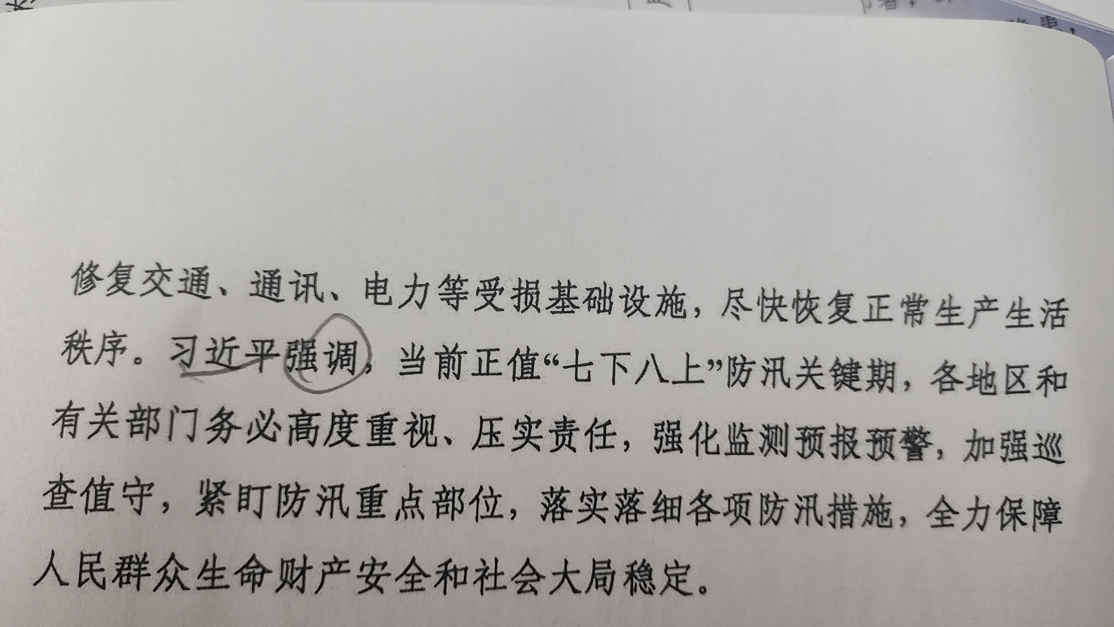

****2.习近平总书记对四川凉山州金阳县山洪灾害作出重要指示：****

8月21日凌晨，四川凉山州金阳县因强降雨突发山洪，造成沿江高速JN1标段项目部钢筋加工场4人死亡、48人失联。  
 获悉相关情况后，中共中央总书记、国家主席、中央军委主席习近平作出重要指示，要求全力搜寻失联人员，妥善做好家属安抚等善后工作；国务院要派出工作组，全面开展调查，依法严肃处理相关责任人；要深刻汲取教训、举一反三，全面排查问题，压实各方责任，加强安全监管，确保人民群众生命财产安全。  
 中共中央政治局常委、国务院总理李强作出批示，要求抓紧核实情况，全力查找、搜救失联人员，尽快查明原因，汲取教训，并依法严肃追责。

**二、组织学习近期安全相关文件、通报近期典型事故案例**

**（一）近期典型事故通报**

7月31日11时17分，仪陇县新政镇贤杰再生资源回收服务部作业现场发生一起物体打击事故，造成1人死亡。

8月8日16市01分，江西戈阳县发生一辆半挂车与一辆中型客车相撞事故，事故造成3人死亡，3人重伤。

8月23日17时30分许，山西省忻州市五台县境内的沧榆高速凤凰岭隧道内，一辆大巴车撞墙，事故造成5人遇难3人重伤，事发时包括司机在内共有31人在车上，伤者已送往五台县人民医院救治，事故原因目前未知。

8月24日19时45分左右，广运集团剑阁公司超长客运车辆行至河南省信阳市罗山县境内，因避让前方事故车辆发生侧翻，造成3人抢救无效死亡、3人轻伤已送医救治。据初步调查了解，死亡乘客（3名未成年人）均未系安全带。

8月29日4时42分，菏泽市鄄城县黄路与左箕路交叉路口，一辆重型半挂车与一辆班车客运定制服务车辆相撞，事故造成4人死亡、5人受伤，教训十分惨痛。

**（二）近期安全相关文件**

**三、八月份安全工作小结**

**（一）所做工作**

1.做好了大运会期间安全稳定工作，没发生任何事故和有影响事件。

2.根据集团公司的统一安排，启动了2023年度全员远程安全教育培训。

3.对“迎大运·保安全”集中整治专项行动进行了总结上报。

4.结合安全隐患大排查大整治、夏季消防安全集中整治、安全生产“迎大运·保安全”集中整治、重大事故隐患专项排查整治等专项活动，开展了日常、专项、综合安全检查及隐患排查治理工作，建立隐患排查治理台账记录，并将排查治理的隐患及时录入系统。

5.落实汛期安全相关工作，做好了汛期值班值守及重要天气、汛情、雨情信息发布和传递工作。

6.通过微信、QQ工作群等形式及时传达上级有关安全会议和文件精神及要求，传递安全生产风险预警防控信息，通报典型事故案例，对各部门（科室）、岗位安全工作进行了具体的细化安排和要求。

7.督促各岗位人员严格落实“三不进站、六不出站”等安全管理制度，严把进站安检、车辆例检、实名制检票、出站检查关，杜绝了不安全事故的发生。

8.迎接了市成都大运会安全应急指挥部检查，对检查发现的问题进行了整改回复。

9.按时上报了各类专项活动、阶段性工作小结及报表。

**（二）存在的突出问题**

**个别岗位无人值守。**主要表现在：进站检查岗位人员不在岗、缺岗，无关车辆、人员进站，没人管没人问。

**（三）本月存在的安全风险及控制措施**

**1.存在的安全风险：**现场管理科室、岗位人员不尽职履责，造成无关车辆、人员进站，极易引发站场事故。

**2.控制措施：**加大现场管理科室、岗位履职尽责的督查，督促各把关岗位严格执行“三不进站”安全管理规定，拒绝无关车辆、人员和危险品进站。

**四、下步工作计划**

1.加强从业人员运程安全培训管理，在9月内要如期完成，做到人人考试合格。（车站汪成文、大大修厂周鹏程学成两类人员，应该学习从业人员，需要重学重考；驾校刘平、李明清、陈雪萍由于不想学习，已上报集团公司，进行取消）

2.认真组织开展各类专项行动（安全隐患大排查大整治、夏季消防安全集中整治、重大事故隐患专项排查整治），排查整治车站存在的各类问题隐患。

3.扎实抓好后汛期安全防范工作，开展汛期站场隐患排查治理（雨前排查、雨中巡查、雨后核查），发现隐患及时整治；做好汛期雨情、汛情信息发布、传递，落实好防汛物资、车辆及值班值守工作；及时收集整理汛期安全工作资料，按时报送工作总结。

4.吸取事故教训，举一反三，进一步加强车站源头管理，督促各岗位严格执行“三不进站、六不出站”规定；严格落实安全管理各项规章制度，逗硬处罚各类违章、违规操作行为，确保车站安全。

5.督促客运、稽查保卫部门落实重点岗位三季度安全技能培训。

6.全力做好迎中秋、国庆的安全防范工作，落实站场反恐防暴巡查、行包“三品”检查、实名制售检票等相关工作。